《信息素养实践》 A卷 评分标准
2019 — 2020 学年第 一 学期

_ __软件 __学院 年级 软件工程 专业 本 科

- 单项选择题（每小题2分，共20分）
1-5 BDCDC 6-10 BDBBA
- 填空题（每空1分，共10分）
- 静态磁贴，动态磁贴
- 软件
- 桥接模式、NAT模式、仅主机模式
- cd.. cd \
- docx(doc)
- 隐藏
- 简答题（共70分）
- 答：
  - 运行在主机上，完全独立
  - 可运行不同版本的操作系统，节约成本
  - 一般用来测试或与实验
  - 减少不必要的垃圾安装程序
  - 保密比较好，单独在一个环境下面运行（如银行工具）
  - 节省管理成本，需要的时候启动不需要的时候不启动
- 答：
- Inurl
- Insite
- Intitle
- Filetype
- And
- “”
- 答：
- e:
- md computer
- cd computer
- md software
- cd software
- copy con terminal.txt
- copy terminal.txt e:\computer
- rm terminal.txt copyterminal.txt
- cd..
- rd software /s
- 答：
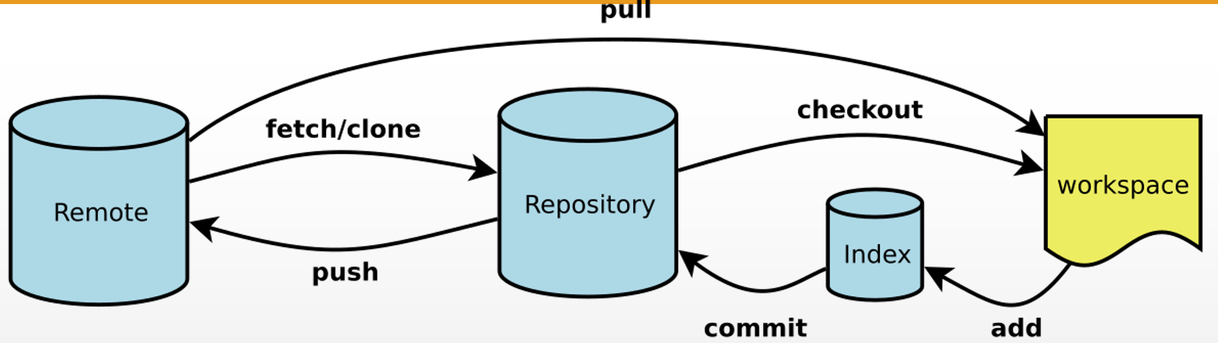
- 答：
一：熟知文件类型及相关软件
文件规范化命名
定期整理，长期坚持
控制文件夹结构
二：系统中用户的文件夹
我的文档
桌面
个人下载目录
- 答：
- 普通视图：它是系统默认的视图模式。由三部分构成：大纲栏（主要用于显示、编辑演示文稿的文本大纲，其中列出了演示文稿中每张幻灯片的页码、主题以及相应的要点）、幻灯片栏（主要用于显示、编辑演示文稿中幻灯片的详细内容）以及备注栏（主要用于为对应的幻灯片添加提示信息，对使用者起备忘、提示作用，在实际播放演示文稿时学生看不到备注栏中的信息）。
- 大纲视图：主要用于查看、编排演示文稿的大纲。和普通视图相比，其大纲栏和备注栏被扩展，而幻灯片栏被压缩。
- 幻灯片视图：主要用于对演示文稿中每一张幻灯片的内容进行详细的编辑。此时大纲栏仅显示幻灯片号，备注栏被隐藏，幻灯片栏被扩大
- 幻灯片浏览视图：以最小化的形式显示演示文稿中的所有幻灯片，在这种视图下可以进行幻灯片顺序的调整、幻灯片动画设计、幻灯片放映设置和幻灯片切换设置等。
- 幻灯片放映视图：用于查看设计好的演示文稿的放映效果及放映演示文稿。
- 答：
一：软件、硬件、数据、个人信息
二：
      - 请勿用手指甲及尖锐的物品(硬物)碰触屏幕表面以免刮伤
      - 累积灰尘时，可用小毛刷来清洁缝隙，或使用掌上型吸尘器来清除键盘上的灰尘和碎屑。
      - 清洁表面，可在软布上沾上少许清洁剂，在关机的情况下轻轻擦拭键盘表面。
      - 将透过风扇﹑散热导管(Heat Pipe)﹑大型散热片﹑散热孔等方式来降低使用中所产生的高温
      - 严禁笔记本电脑放置在柔软的物品上
- 答：
段落缩进，段前距段后距，行距，对齐方式，大纲级别
首行缩进和悬挂缩进
- 答：
略（写出自己的提升即可）

